Частное учреждение образования «Минский колледж предпринимательства»

ОТЧЕТ ПО ЛАБОРАТОРНОЙ РАБОТЕ №16
по учебному предмету
«ПРОГРАММНОЕ ОБЕСПЕЧЕНИЕ ОБРАБОТКИ ГРАФИЧЕСКОЙ ИНФОРМАЦИИ»

technicaldocs.ru

Подпись и дата

Взам. инв. №

Инв. № дубл.
Инв. № подл.

Подпись и дата
Выполнил учащийся 3 курса группы П-2208
____________________________А.А.Ахрамович
Преподаватель
__________________________М.Ю.Жилинская

2025

Тема: Создания текстур с использованием фильтров.
Цель: сформировать умения работать с фильтрами для создания текстур.
Задание 1.


Задание 2.
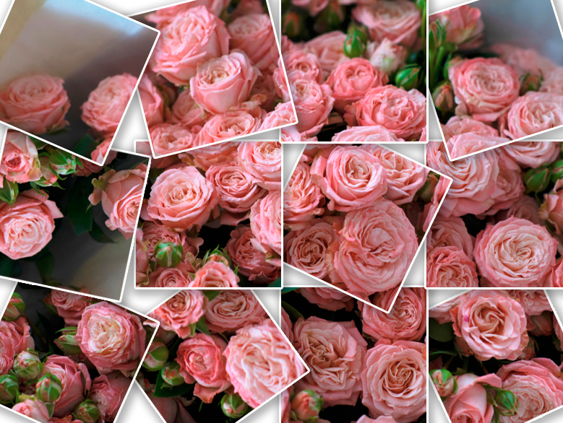

Задание 3.

Задание 4.


Задание 5.
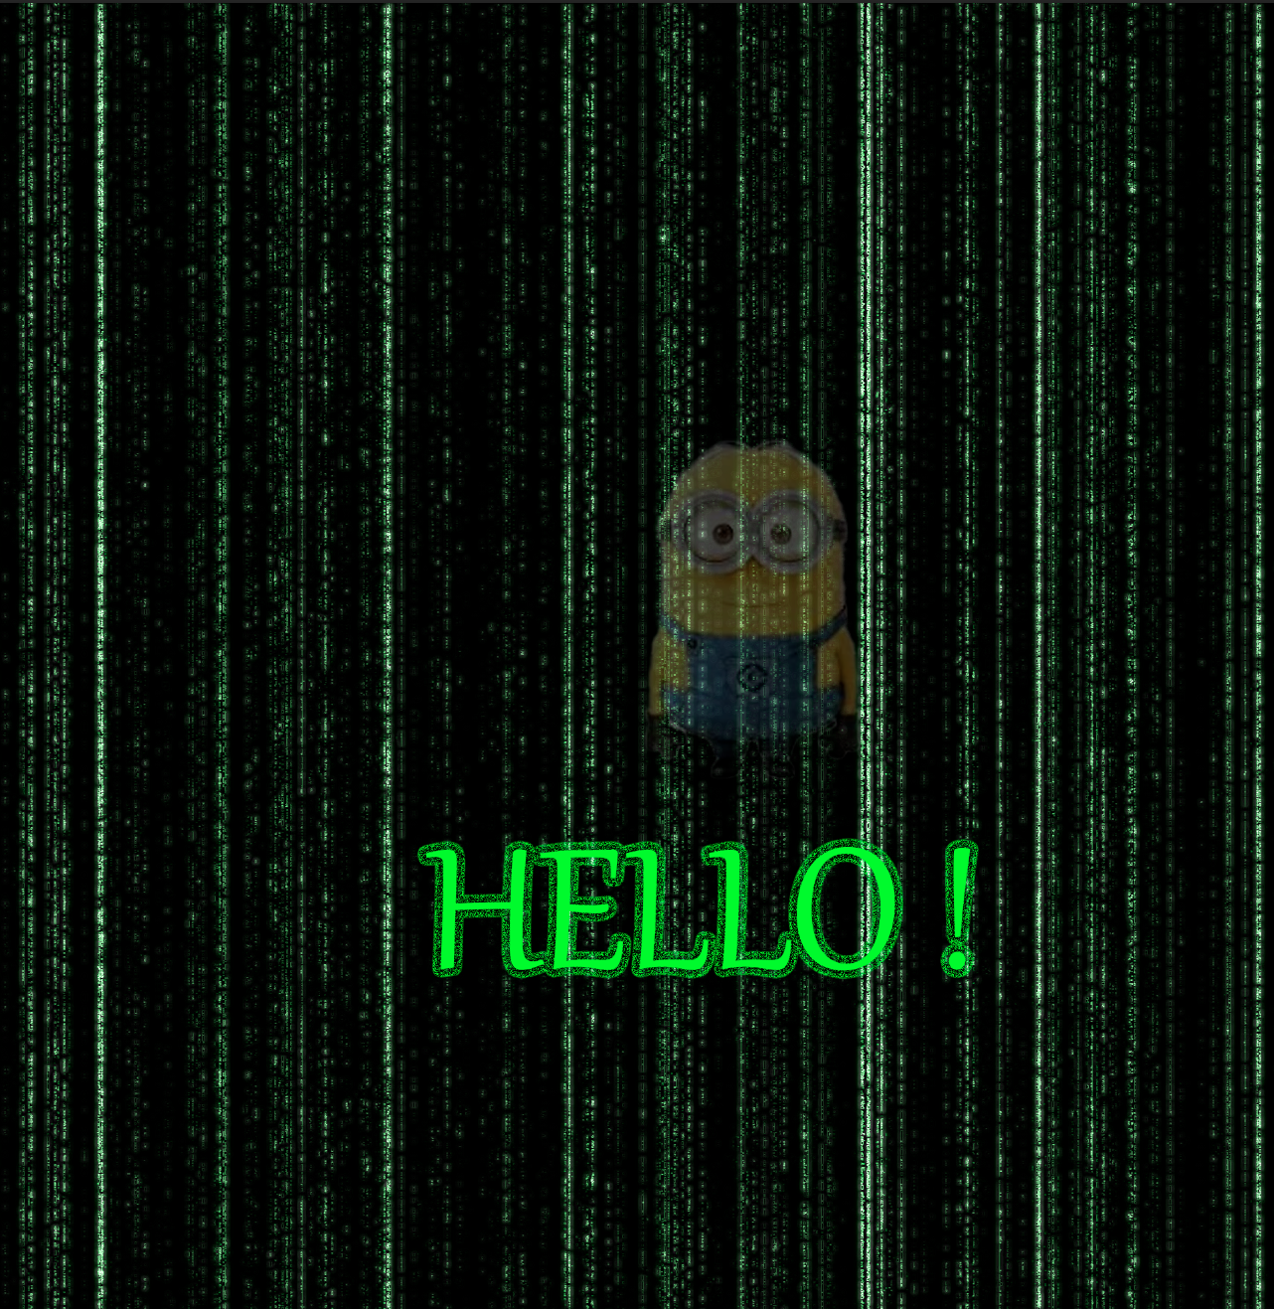
Задание 6.
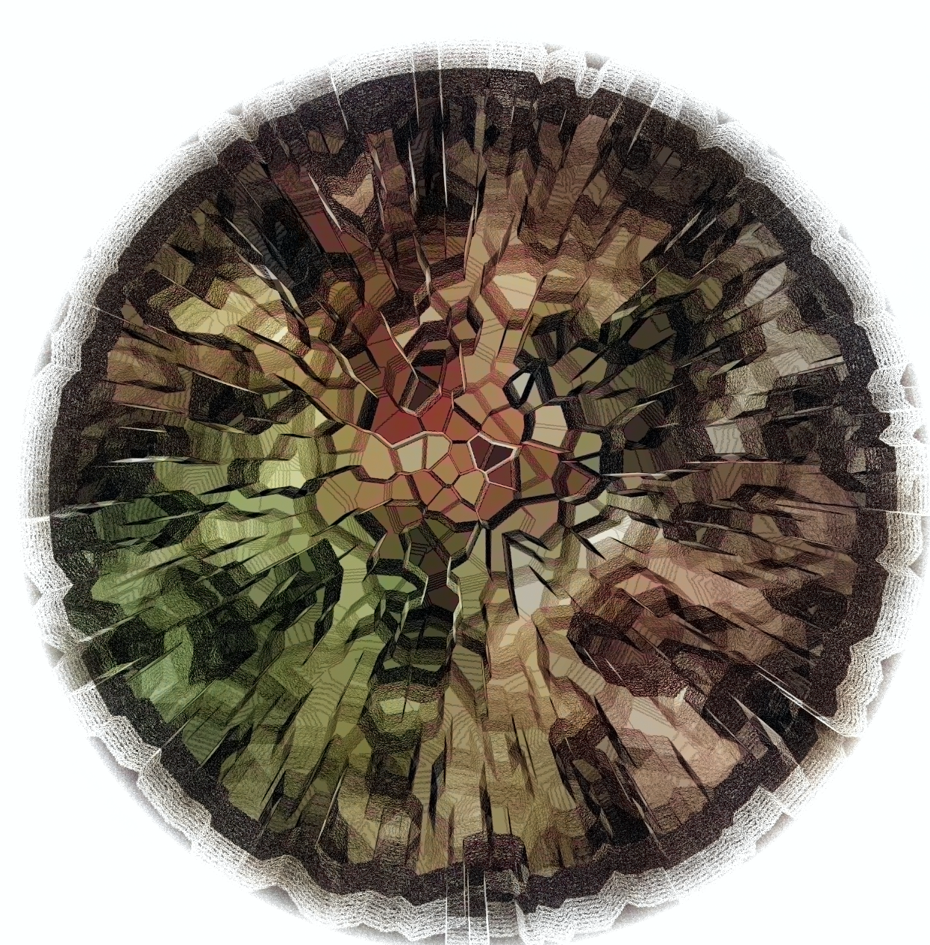
Задание 7.

Задание 8.

Задание 9.


Задание 10.

Задание 11.

Задание 12.
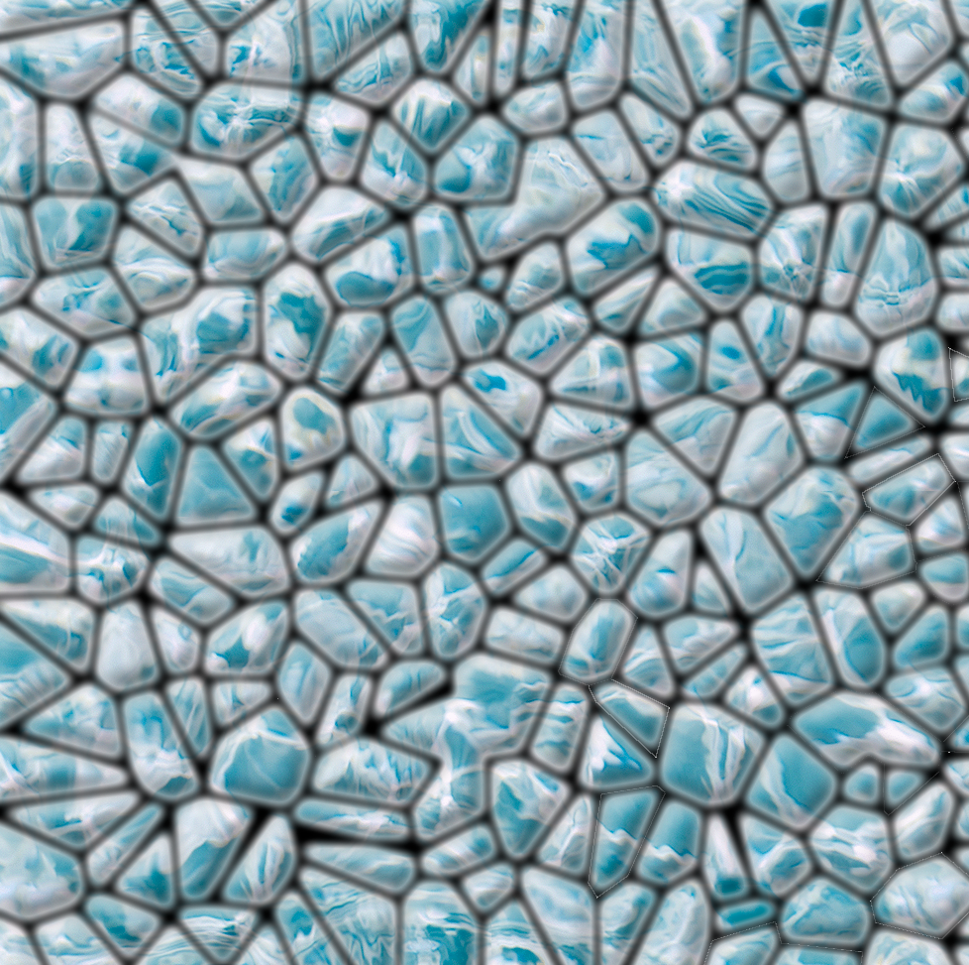
Задание 13.


Вывод: сформировали умения работать с фильтрами для создания текстур.

